МИНИСТЕРСТВО ОБРАЗОВАНИЯ И НАУКИ РЕСПУБЛИКИ ТАТАРСТАН
Государственное автономное профессиональное образовательное учреждение

«ЗЕЛЕНОДОЛЬСКИЙ МЕХАНИЧЕСКИЙ КОЛЛЕДЖ»
(ГАПОУ «ЗМК»)

09.02.03 «Программирование в компьютерных системах»

МДК 03.01. ТЕХНОЛОГИЯ РАЗРАБОТКИ ПРОГРАММНОГО ОБЕСПЕЧЕНИЯ

Отчет о практических работах

Исполнитель: Шаронов Никита Андреевич
Группа: 207
Преподаватель: Алемасов Евгений Павлович

Дата сдачи 14.11.2023 Оценка ____________

Подпись преподавателя _______________________

ЗЕЛЕНОДОЛЬСК – 2023

Работа №5. Создание диаграмм состояний

Цель работы – получение навыков построения Statechart Diagram.

Результаты выполнения работы:

Задание 1:
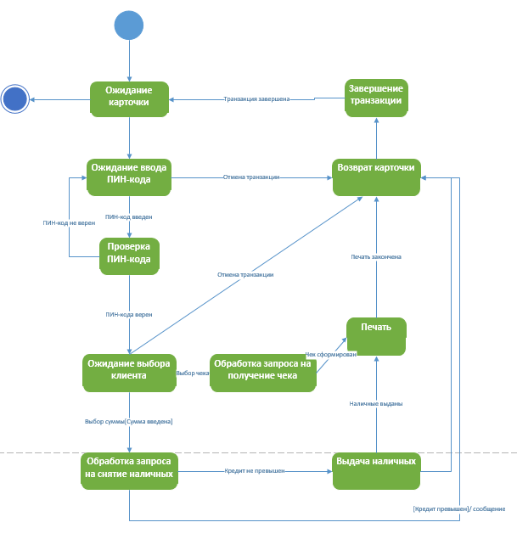

Задание 2:
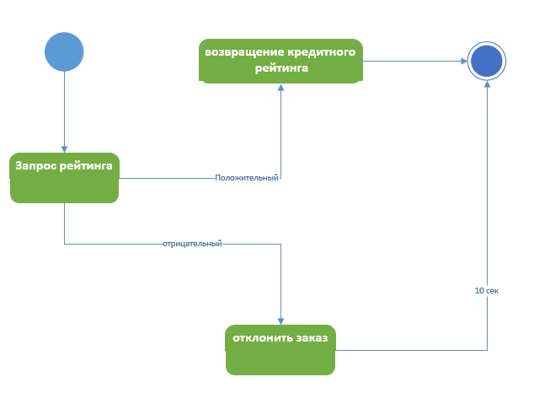

Задание 3:
